Margföldunartaflan
Litaðu 5 sinnum töfluna (5 x töfluna)
Bættu alltaf 5 við, þannig sérðu fimm sinnum töfluna.
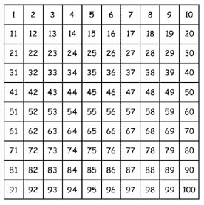
(það er líka hægt að hoppa um fimm)

1x5 =_________ 5x1 _________
2x5 =_________ 5x2 _________
3x5 =_________ 5x3_________
4x5 =_________ 5x4_________
5x5 =_________ 5x5 _________
6x5 =_________ 5x6_________
7x5 =_________ 5x7_________
8x5 =_________ 5x8 _________
9x5 =_________ 5x9 _________
10x5 =_________ 5x10 _________

